Zapata 561 (Colegiales)
DEPARTAMENTO · 3 ambientes · Ubicación pendiente
URL: https://www.zonaprop.com.ar/propiedades/clasificado/veclapin-zapata-al-500-3-ambientes-semiiso-palier-privado-57988210.html
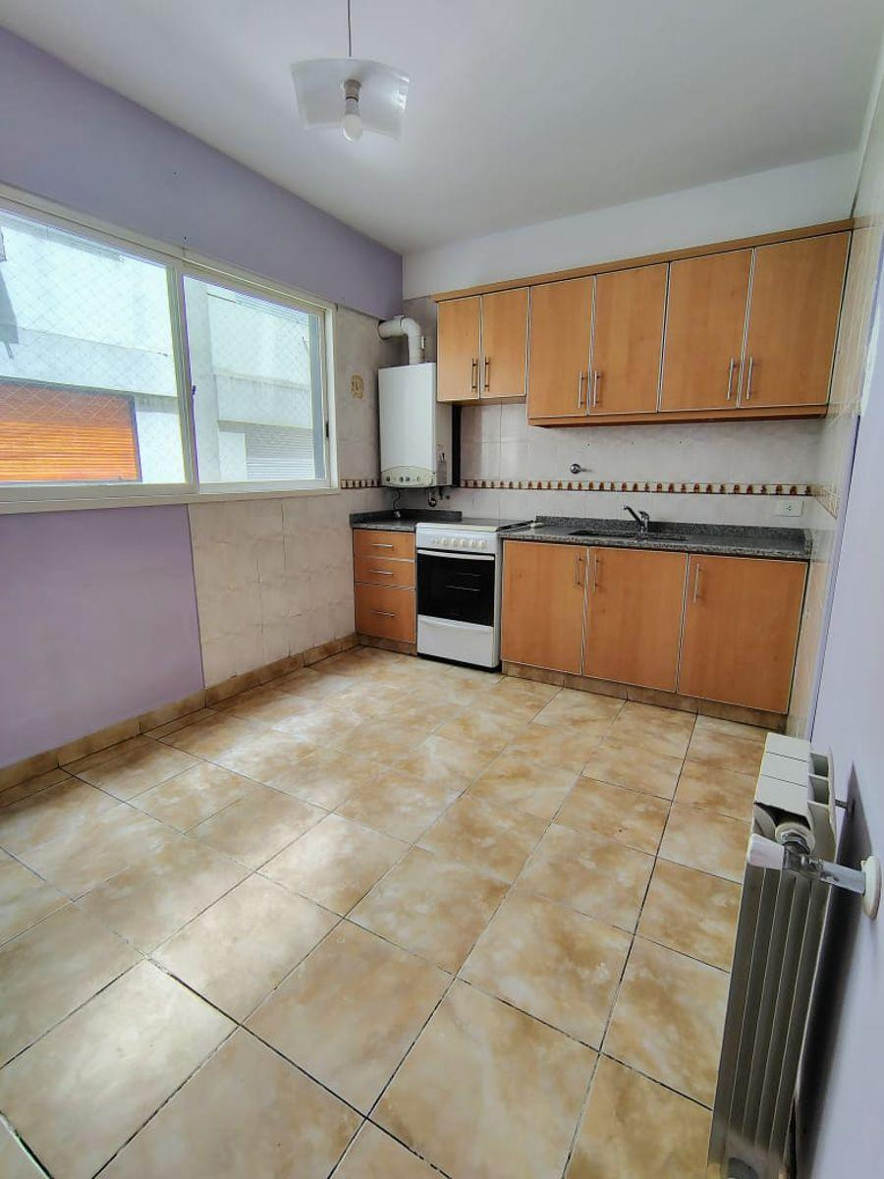
Operación | Vendido
Precio | $ 176000
Expensas | FALTA DATO
Piso | FALTA DATO
Ambientes | 3
Metros totales | FALTA DATO
Metros cubiertos | FALTA DATO
Ubicación | FALTA DATO
Orientación | FALTA DATO
Antigüedad | FALTA DATO
Niños | FALTA DATO
Mascotas | FALTA DATO
Apto crédito | FALTA DATO

Características clave
- este encantador departamento de 3 ambientes se encuentra en un semipiso con palier privado, orientado al contrafrente. la unidad ofrece:
- - un amplio living comedor de 6 x 3.20, con acceso a un balcón.
- - cocina independiente de 4.20 x 2.60, equipada con comedor diario.
- - caldera mural individual para agua caliente y calefacción mediante radiadores.
- - pasillo de distribución que conduce a los dormitorios y un baño completo de 3.5 x 1.5.
- - ambos dormitorios cuentan con placard.
- - ventanas equipadas con persianas.
- - balcón corrido de 7 m² con vista abierta a un pulmón de manzana.
- - todos los ambientes poseen ventilación natural.
- - pisos de madera que aportan calidez al espacio.
- - a solo una cuadra de av. cabildo, con acceso a todos los medios de transporte.
- - expensas bajas y encargado permanente.
- una propiedad única que merece ser visitada.
Ficha generada automáticamente. Verifique datos en la fuente original.

